Многофункциональное методическое пособие для детского сада «Разноцветные крышечки»
Автор: Михайлова Татьяна Владимировна, воспитатель. ГБОУ ООШ№4 г. Новокуйбышевска, структурное подразделение «Детский сад «Буратино».
Дидактическая игра, с использованием пластиковых крышечек разного размера, для детей дошкольного возраста.
Описание: данное методическое пособие будет интересно всем, кто работает с детьми дошкольного возраста, а также родителям (законным представителям), стремящимся развивать познавательные способности своих детей.
Цель: развитие у детей мелкой моторики пальцев.
Задачи:
-развивать сенсорные способности;
- развивать мыслительные операции;
-развивать речь детей;
- развивать мелкую моторику рук, координацию движений;
-формировать навыки сотрудничества, взаимопомощи, доброжелательности; -воспитывать усидчивость, самостоятельность в работе, умение называть то, что нарисовано на картинке.
Материал: 2 дощечки, с приклеенными к ним пластиковыми крышечками разного цвета и размера.
Описание: данное методическое пособие можно использовать с детьми дошкольного возраста. Возможность усложнения заданий позволяет использовать игру, начиная с 2 лет и до 7 лет. Подбор заданий идет от простого к сложному. Наличие двух дощечек позволяет одновременно играть 2 детям, а в старшем возрасте использовать в игре момент соревнования: «Кто быстрее!». В зависимости от картинок, которые приклеиваются на крышечку и на дощечку, можно развивать умение классифицировать предметы по цвету, форме, размеру.
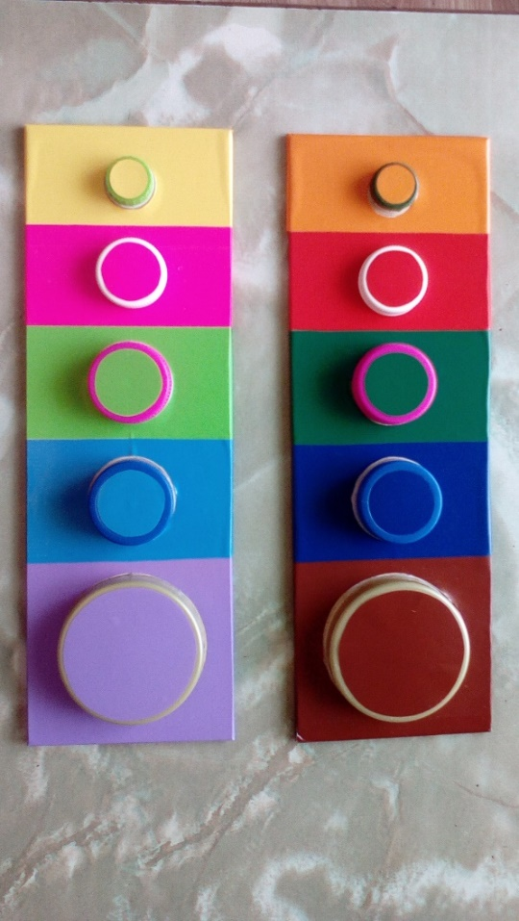Дидактическая игра «Кто здесь спрятался?»
Цель: вызвать интерес детей к откручиванию крышек, закрепить умение называть животных, нарисованных на картинке, развивать мелкую моторику пальцев детей.

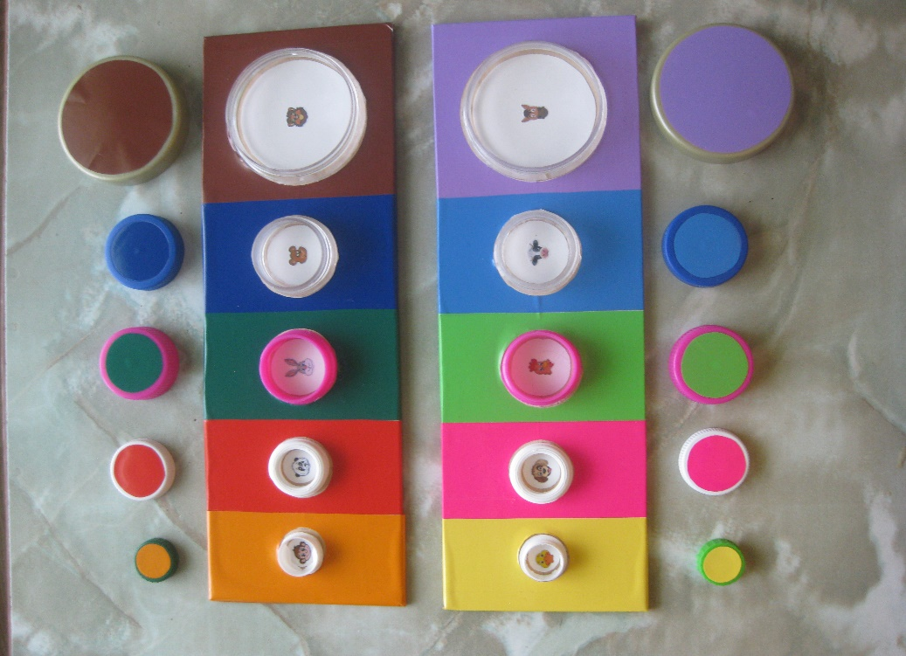

- Дидактическая игра «Подбери по размеру»
Цель: развивать умение сравнивать крышечки по размеру; развивать мелкую моторику.

- Дидактическая игра «Собери по цвету»
Цель: развивать умение сравнивать, закреплять название цветов,развивать мелкую моторику.
Используя свою фантазию и данную дидактическую игру, воспитатель может закреплять с детьми любую тему.

- Дидактическая игра «Дикие-домашние животные»
Цель: закреплять умение узнавать и называть на картинках домашних и диких животных. Учить классифицировать.
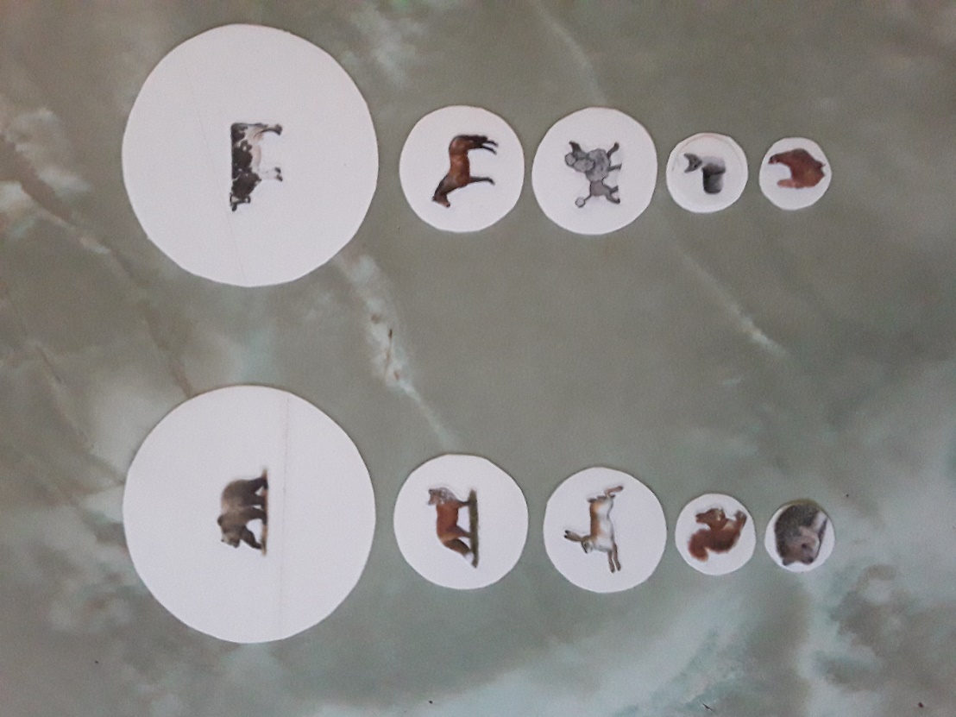

- Дидактическая игра «Кто что ест?»
Цель: закреплять знания детей о том, что едят домашние и дикие животные.

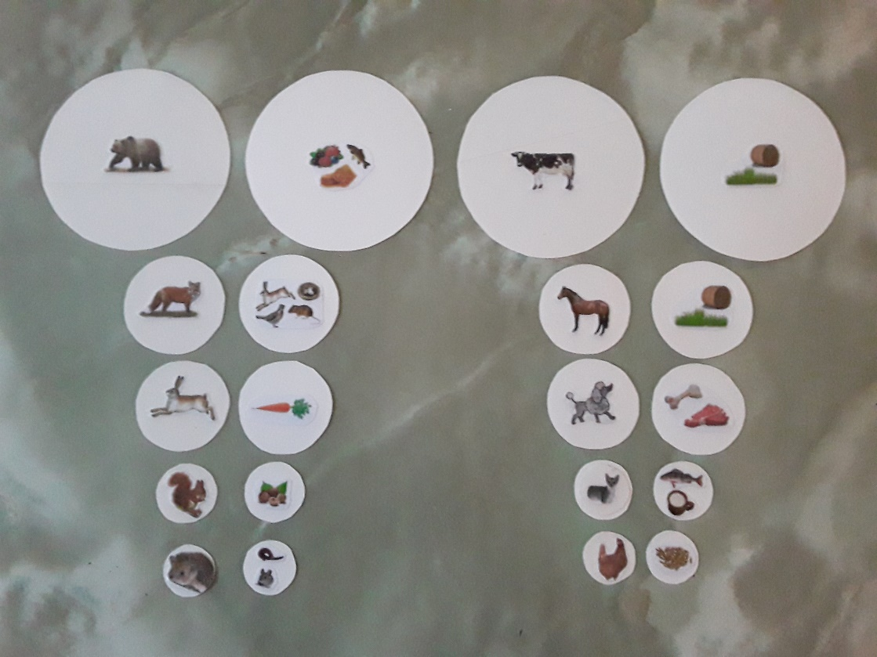

- Дидактическая игра «Кто где живет?»
Цель: закреплять знания детей о том, где живут домашние и дикие животные.
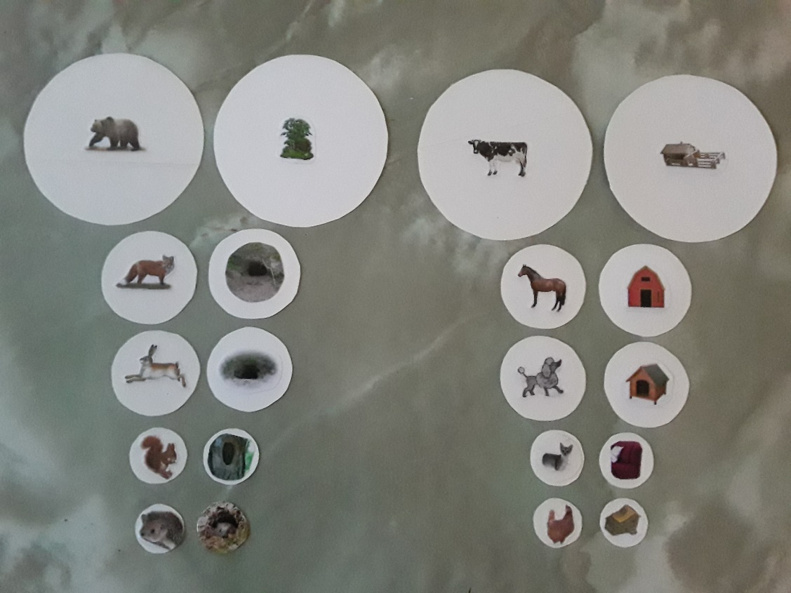

- Дидактическая игра «Фрукты – овощи»
Цель: закреплять умение классифицировать.

- Дидактическая игра «Порядковый счет».
Цель: упражнять в порядковом счете.

- Дидактическая игра «Наземный и воздушный транспорт»
Цель:закреплять умение классифицировать.

- Дидактическая игра «Кто быстрей открутит крышечки?», «Кто быстрей закрутит крышечки?»
Цель: развивать быстроту реакции, умение играть по правилам.

